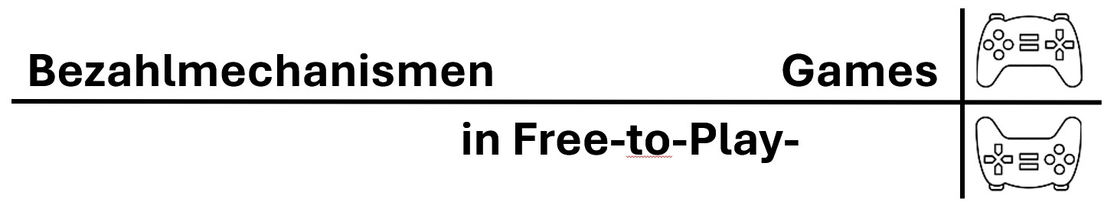

**Kreiere dein eigenes Game!**

**Arbeitsaufträge**

**Vorbereitung**

Aufgabe 1a: Tauscht euch kurz mit euren Sitznachbarn über eure eigenen Erfahrungen mit digitalen Spielen aus. Sammelt Eure Ergebnisse kurz in Stichpunkten.

Aufgabe 1b: Einer von euch ist der oder die Auserwählte. Der Ausgewählte spielt nun das Spiel „Hay Day“ für 10 Minuten. Dabei soll euch der Ausgewählte über das Vorgehen im Spiel durch Kommentare informieren.

Arbeitsauftrag für die anderen: Macht Euch Notizen über Auffälligkeiten. Beachtet dabei insbesondere, inwieweit Geld innerhalb des Spiels verwendet bzw. ausgegeben werden kann und wird.

**Erarbeitung: Kreativaufgabe (30 Min.)**

Ziel: Entwicklung eines Konzeptes für ein für die Entwicklungsunternehmen lukratives Free-to-play Spiel (mit Pay-to-progress und / oder Pay-to-win).

Aufgabe 2: **Entwickelt** ein Konzept für ein Free-to-play-Spiel in Gruppenarbeit (drei bis vier Lernende). Entwerft dabei die grundlegenden Spielprinzipien. Dazu gehört nicht nur das Spielziel, sondern auch konkreten Aufgaben / Rätsel innerhalb der Spielwelt, welche von den Spielenden gelöst werden müssen, um einen Fortschritt zu erzielen.

Bezieht Euch dabei auf die Prinzipien Pay-to-progress aus „Hay Day“ und / oder Pay-to-win. Ziel ist es, ein Spielkonzept zu entwickeln, welches Spielende besonders dazu verleitet, echtes Geld für In-Game-Währung bzw. In-Game-Inhalte auszugeben, um beispielweise einen Fortschritt erzielen zu können oder besondere Vorteile zu haben. Haltet das Konzept schriftlich auf dem Arbeitsblatt (Material) fest. Nutzt dafür auch die Hilfestellungen und Definitionen des Glossars (Material). Folgende Kategorien solltet Ihre für Euer Konzept unbedingt festhalten:

**Thema / Kurzstory:**

__________________________________________________________________________________________________________________________________________________________________________________________________________________________________________________________________________________________________________________________________________________________________________________________________________________________________________________________________________________________________________________________________________________________________________________________________________________________________________________________________________________________

**Plattform:**

____________________________________________________________________________________________________________________________________________________

**Zielgruppe:**

****____________________________________________________________________________________________________________________________________________________

**Langzeitmotivation:**

________________________________________________________________________________________________________________________________________________________________________________________________________________________________________________________________________________________________________

**Bezahlmodell / Bezahlfunktion:**

________________________________________________________________________________________________________________________________________________________________________________________________________________________________________________________________________________________________________

**Sozialfunktion:**

________________________________________________________________________________________________________________________________________________________________________________________________________________________________________________________________________________________________________

**Extras:**

______________________________________________________________________________________________________________________________________________________________________________________________________________________________

